NÁZEV ŠKOLY | Základní škola J. E. Purkyně a Základní umělecká škola Libochovice
AUTOR | Mgr. Jarošová Hana
NÁZEV | VY 32 INOVACE 10 M – LOMENÉ VÝRAZY
TÉMA | LOMENÉ VÝRAZY
ČÍSLO PROJEKTU | CZ.1.07/1.4.00/21.2803

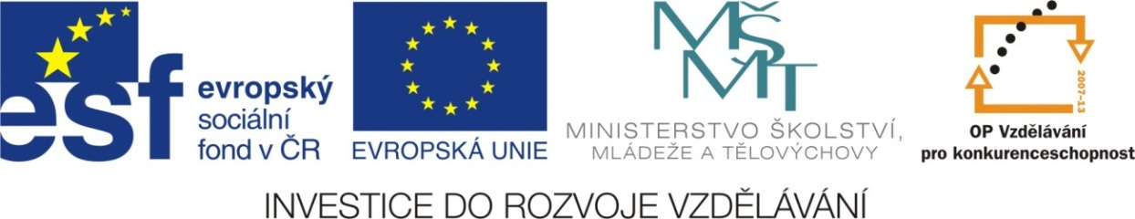

ANOTACE
- Žáci procvičují v jednotlivých příkladech vytýkání a rozklad podle vzorců.
- Příklady lze řešit společně na interaktivní tabuli nebo lze materiál vytisknou jako pracovní list.
- Součástí materiálu je také řešení.

Autorem celého výukového materiálu je Mgr. Hana Jarošová


Doplňte místo otazníku správný výraz:
1/ $\frac{x^{2}-3x}{2x}$ =$\frac{x( ? - ?)}{2x}$ = $\frac{? -3}{?}$

2/ $\frac{9a^{2}-4b^{2}}{9a^{2}-12ab+4b^{2}}$ =$\frac{\left( 3a- ?\right).(3a+ ?)}{{\left( ? - ?\right)}^{2}}$ = $\frac{(3a+ ?)}{? - ?}$

3/ $\frac{3x-1}{2x}$ + $\frac{2x+1}{5x}$ = $\frac{5\left(3x- ?\right)+ ?( ? +1)}{?x}$ = $\frac{?-5+ ? + ?}{?}$ = $\frac{?x-?}{?}$

4/$\frac{5x}{2}$ - $\frac{3x-1}{2x}$ - $\frac{1-x}{x}$ = $\frac{5x.x-\left(? - ?\right)- ?(1-x)}{?}$ = $\frac{? -3x+ ? - ? + ?}{?x}$ = $\frac{?}{?}$
ŘEŠENÍ
Doplňte místo otazníku správný výraz:
1/ $\frac{x^{2}-3x}{2x}$ =$\frac{x( x - 3)}{2x}$ = $\frac{x -3}{2}$

2/ $\frac{9a^{2}-4b^{2}}{9a^{2}-12ab+4b^{2}}$ =$\frac{\left( 3a- 2b\right).(3a+ 2b)}{{\left( 3a -2b\right)}^{2}}$ = $\frac{(3a+ 2b)}{3a - 2b}$

3/ $\frac{3x-1}{2x}$ + $\frac{2x+1}{5x}$ = $\frac{5\left(3x- 1\right)+ 2( 2x +1)}{10x}$ = $\frac{15x-5+ 4x +2}{10x}$ = $\frac{19x-3}{10x}$

4/$\frac{5x}{2}$ - $\frac{3x-1}{2x}$ - $\frac{1-x}{x}$ = $\frac{5x.x-\left(3x - 1\right)- 2(1-x)}{2x}$ = $\frac{5 x^{2}-3x+ 1 - 2 + 2x}{2x}$ = $\frac{5x^{2}-x-1}{2x}$

